Liceo Particular Mixto San Felipe

Unidad Técnico Pedagógica

Enseñanza Básica

**GUÍA DE TRABAJO N°4**

**CN Biología 8°vo**

|  |  |
| --- | --- |
| **Objetivo (con Adecuaciones)** | Conocer funciones importantes del sistema cardiovascular (Primera Parte) |
| **Instrucciones** | Observar los siguientes videos: Sistemas. Cuerpo humano: Cardiovascular (capítulo completo) - Canal Encuentro <https://www.youtube.com/watch?v=YOQGSMHn-N8> |
| **Descripción del Aprendizaje** | Describen funciones básicas del sistema circulatorio |
| **Ponderación de la Guía** | 5% |
| **Correo del docente para consultas** | mferrer@liceomixto.cl |
| **Correo educadora diferencial** | mjara@liceomixto.cl |
| **Primera quincena de Mayo** | |

**I Una vez visto el video responde.**

1.- Según el video, Explique las estructuras del corazón

2.- ¿Qué importancia tiene el miocardio?

3.- ¿De qué manera el corazón puede latir?

4.- ¿Qué es la sangre?

5.- ¿Cuál es la función de la sangre?

6.- ¿Por la sangre se considera un tejido?

7.- ¿Qué función cumplen los glóbulos rojos y glóbulos blancos?

8.- ¿Qué función cumplen las plaquetas?

9.- ¿Qué función cumple el sistema circulatorio?

10.- ¿Qué es la Hematosis?

11.- ¿Cuáles pueden ser los riesgos del sistema circulatorio? Explica.

12.- Según el video ¿Explica qué es un infarto?

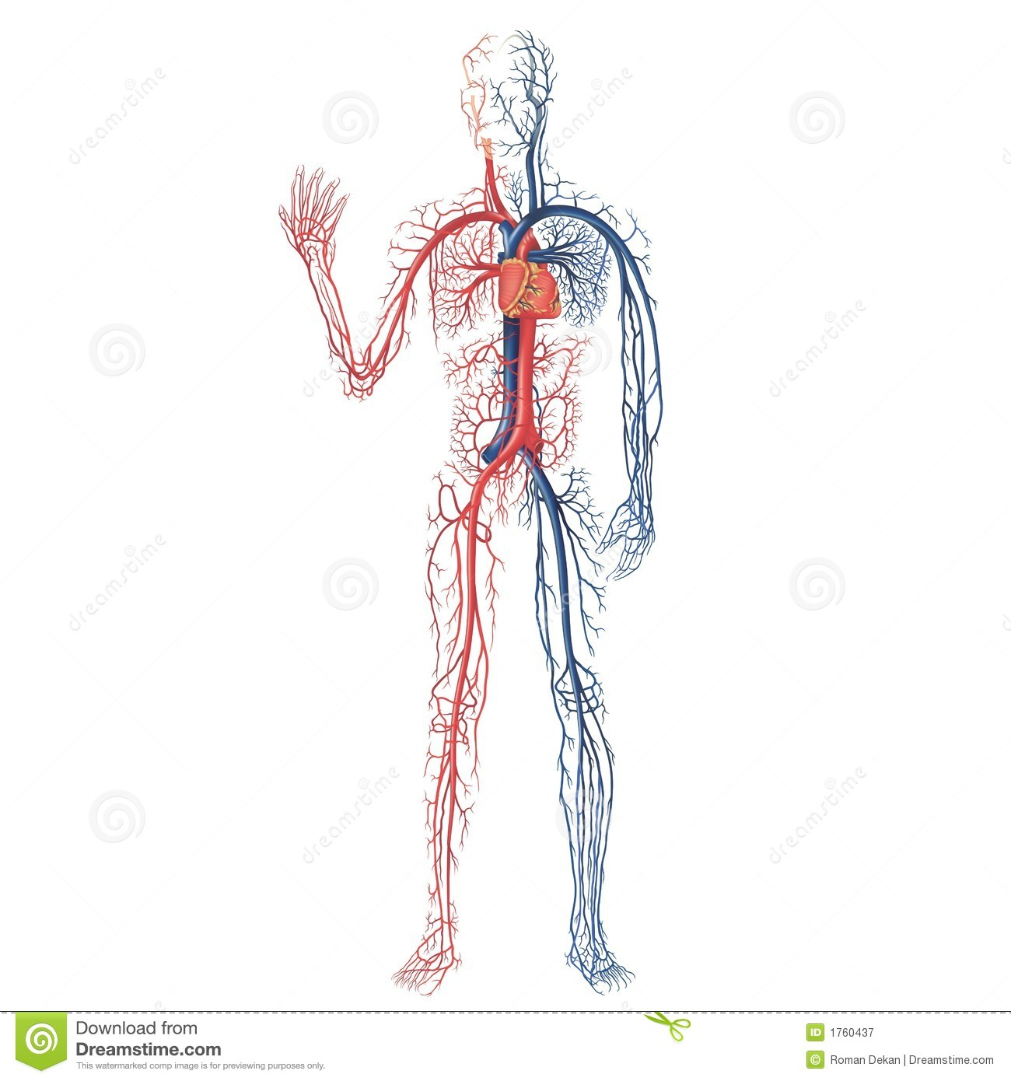**Esquema del sistema Circulatorio**

El sistema Circulatorio es como una red de caminos que transportan sangre. Generalmente los dibujos representan el color rojo a las arterias las cuales llevan sangre oxigenada, limpia y con nutrientes, mientras el color azul representa sangre con dióxido de carbono y con desechos del metabolismo celular las cuales corresponden a las Venas.

Al mirar este dibujo puedes reflexionar que existen arterias y vasos capilares que apenas podrías ver en tu piel, así que imagina la cantidad de vasos sanguíneos que hay en nuestro cuerpo pues cada punta, se ramifica en vasos mas pequeños y mas pequeños hasta nivel celular.

**II Según lo visto en el video y lo que respondiste, construye en una hoja de block, u oficio o croquera (según tengas) un afiche para la prevención de enfermedades cardiovasculares.**

**-Puedes** utilizar cualquier técnica de artes (Comic, grafiti, lápiz pasta, grafito, colores, tempera, plumones, etc)

-Todo esto con el fin de generar conciencia en el cuidado de la alimentación, el sedentarismo, sobrepeso y el consumo de tabaco, las cuales son situaciones y acciones que ponen en riesgo el sistema cardiovascular.

-Tómalo como desafío, además aprovecharas este tiempo para mantener tu mente ocupada, concentrada y distraída y también te permitirá tener una oportunidad para descubrir algún talento que tengas por ahí.